Μεικτή εικόνα παρουσιάζουν τα στοιχεία το 3^{ο} τρίμηνο 2016 – Αγκάθι ο εξωτερικός τομέας της οικονομίας

      - Σύμφωνα με το προσχέδιο του κρατικού προϋπολογισμού 2017 (ΠΚΠ2017), ο ρυθμός οικονομικής μεγέθυνσης για το 2016 προβλέπεται στο -0,3%. Αυτό το μέγεθος είναι παρόμοιο με τις εαρινές εκτιμήσεις της ΕΕ και δυσμενέστερο σε σχέση με τις πρόσφατες προβλέψεις του ΔΝΤ για οριακή αύξηση του πραγματικού ΑΕΠ κατά +0,1%. Ως γνωστόν, η ελληνική οικονομία συρρικνώθηκε σε ετήσια βάση κατά -1,0% το 1^{ο} εξάμηνο 2016. Συνεπώς, για να επαληθευτεί η πρόβλεψη του ΠΚΠ2017 ή του ΔΝΤ θα πρέπει το 2^{ο} εξάμηνο 2016 να καταγραφεί θετικός ρυθμός μεγέθυνσης της τάξης του +0,4% (+€384,59 εκατ. σε σταθερές τιμές) ή +1,1% (+€985,51 εκατ.). Τι δείχνουν τα επίσημα δημοσιευμένα στοιχεία για την πορεία της πραγματικής οικονομίας το 2^{ο} εξάμηνο 2016;
      - Οι δείκτες βασικών μακροοικονομικών και μικροοικονομικών μεταβλητών παρουσιάζουν μεικτή εικόνα. Για παράδειγμα: 1^{ον} οι μέσοι όροι (Μ.Ο.) των δεικτών οικονομικού κλίματος και εμπιστοσύνης καταναλωτή το 2016Q3 ήταν ελαφρώς υψηλότεροι σε σχέση με τα αντίστοιχα μεγέθη το προηγούμενο τρίμηνο. Η ολοκλήρωση της πρώτης αξιολόγησης του 3^{ου} προγράμματος οικονομικής προσαρμογής (3ΠΟΠ) αποτελεί έναν ερμηνευτικό παράγοντα αυτής της θετικής εξέλιξης. 2^{ον} η ανοδική πορεία της απασχόλησης συνεχίστηκε τον Ιούλιο 2016. Ωστόσο, η δυναμική της ήταν οριακά μικρότερη σε σχέση με το Μ.Ο. του 2016Q2, δηλαδή 2,2% vs 2,4%. Πιθανή περαιτέρω αύξηση της απασχόλησης κατά τη διάρκεια των επόμενων μηνών του 2016H2 δύναται να αποτελέσει μια βασική συνιστώσα για την επιστροφή της ελληνικής οικονομίας σε θετικούς ρυθμούς μεγέθυνσης. Εντούτοις, αν η προαναφερθείσα μεταβολή δε συνοδευτεί από ενίσχυση της παραγωγικότητας η επίδρασή της στην οικονομία θα είναι σχετικά μικρή. 3^{ον} η βιομηχανική παραγωγή παρουσίασε μέση ετήσια αύξηση +2,6% το δίμηνο Ιουλίου – Αυγούστου 2016 μικρότερη κατά 2,2 ποσοστιαίες μονάδες (ΠΜ) σε σύγκριση με το Μ.Ο. το 2016Q2 (+4,8%). Επιπρόσθετα, ο Μ.Ο. του δείκτη PMI για τον τομέα της μεταποίησης παρέμεινε σε επίπεδα οριακά χαμηλότερα από το όριο επέκτασης-συρρίκνωσης των 50 μονάδων δείκτη (ΜΔ) το 2016Q3. Σε σύγκριση με το προηγούμενο τρίμηνο ήταν στάσιμος. 4^{ον} η μέση ετήσια μεταβολή της ονομαστικής αξίας των εξαγωγών εμπορευμάτων διαμορφώθηκε στο -1,6% το διάστημα Ιουλίου – Αυγούστου 2016. Το αντίστοιχο μέγεθος για τις εισαγωγές ήταν +11,5%. Ως εκ τούτου, το εμπορικό ισοζύγιο μειώθηκε κατά -€770,84 εκατ. Σημειώνουμε ότι συνεισφορά του εξωτερικού τομέα στο ρυθμό οικονομικής μεγέθυνσης πέρασε σε αρνητικό έδαφος το 2016Q2 έπειτα από 4 συνεχή τρίμηνα με θετικό πρόσημο. Πιθανή ανάκαμψη των εισπράξεων από ταξιδιωτικές υπηρεσίες και μεταφορές δύναται να αντιστρέψει την εν λόγω κατάσταση. 5^{ον} ο δείκτης όγκου στο λιανικό εμπόριο παρουσίασε ετήσια αύξηση +8,8% τον Ιούλιο 2016. Το θετικό στοιχείο είναι ότι σε μηνιαία βάση κινήθηκε ανοδικά για 2^{ο} συνεχή μήνα.
Γενικός Δείκτης Τιμών  Χρηματιστηρίου Αθηνών (ATG) | Απόδοση (%) 10Ετούς Ελληνικού  Κυβερνητικού Ομολόγου (GR10YT)
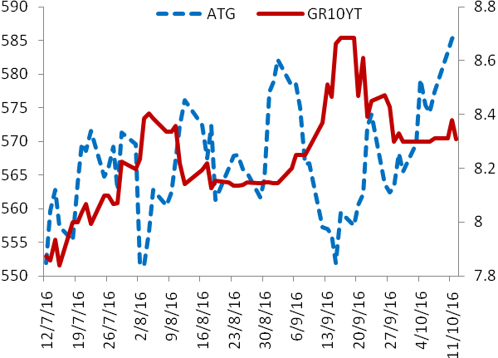
Πηγή: THOMSON REUTERS EIKON

ISSN:2241-4878

Δρ. Στυλιανός Γ. Γώγος
Οικονομικός Αναλυτής
sgogos@eurobank.gr

ΡΗΤΡΑ ΜΗ ΕΥΘΥΝΗΣ

Το παρόν εκδόθηκε από την Τράπεζα Eurobank Ergasias A.E ("Εurobank") και δεν επιτρέπεται να αναπαραχθεί, κατά οποιονδήποτε τρόπο, από τα πρόσωπα στα οποία αποστέλλεται. Οι πληροφορίες που παρέχονται δεν συνιστούν επενδυτική ή άλλη συμβουλή, δεν αποτελούν προσφορά αγοράς ή πώλησης ούτε πρόσκληση για υποβολή προσφορών αγοράς ή πώλησης ή εν γένει προσφορά ή πρόσκληση για κατάρτιση συναλλαγών επί των χρηματοπιστωτικών μέσων που αναφέρονται. Οι επενδύσεις που αναλύονται μπορεί να είναι ακατάλληλες για επενδυτές με κριτήρια του συγκεκριμένους επενδυτικούς στόχους τους, τις ανάγκες τους, την επενδυτική εμπειρία τους και την οικονομική κατάστασή τους. Οι πληροφορίες που περιέχονται προέρχονται από πηγές που θεωρούνται αξιόπιστες αλλά δεν έχουν επαληθευθεί από την Eurobank. Οι απόψεις που διατυπώνονται ενδέχεται να μη συμπίπτουν με αυτές οποιουδήποτε μέλους της Eurobank. Καμία δήλωση ή διαβεβαίωση (ρητή ή σιωπηρή) δεν δίδεται όσον αφορά την ακρίβεια, πληρότητα, ορθότητα ή καταλληλότητα των πληροφοριών ή απόψεων, οι οποίες μπορεί να αλλάξουν χωρίς προειδοποίηση. Καμία απολύτως ευθύνη, με οποιονδήποτε τρόπο και αν δημιουργείται, δεν αναλαμβάνεται από την ούτε βαρύνει τη Eurobank ή τα μέλη του Διοικητικού Συμβουλίου της ή τα στελέχη της ή τους υπαλλήλους της όσον αφορά το περιεχόμενο του παρόντος. Οι πληροφορίες που περιλαμβάνονται στο παρόν δεν καταρτίζονται ή εγκρίνονται από την Εurobank και εκφράζουν αποκλειστικά τις απόψεις του συντάκτη τους και δε δεσμεύουν ούτε αντιπροσωπεύουν τις απόψεις και τη θέση της Eurobank.

Ο πληθωρισμός με βάση τον εθνικό δείκτη τιμών καταναλωτή (ΔΤΚ) παρέμεινε σε αρνητικό έδαφος για 43^{ο} συνεχή μήνα το Σεπτέμβριο 2016. Διαμορφώθηκε στο -0,97% από -0,95% τον Αύγουστο 2016. Τα αντίστοιχα μεγέθη με βάση τον εναρμονισμένο ΔΤΚ (ΕνΔΤΚ) ήταν -0,06% και +0,43%.
Συνεχίστηκε η πτώση του εθνικού δείκτη τιμών καταναλωτή (ΔΤΚ) για 43^{ο} συνεχή μήνα το Σεπτέμβριο 2016. Πιο αναλυτικά, η ετήσια μεταβολή του εν λόγω δείκτη διαμορφώθηκε στο -0,97% από -0,95% τον Αύγουστο 2016 (βλέπε Σχήμα 1). Επιπρόσθετα, για το σύνολο του δωδεκάμηνου Οκτωβρίου 2015 – Σεπτεμβρίου 2016 ο μέσος (ανά μήνα) πληθωρισμός ήταν -0,86% από -2,04% το αντίστοιχο διάστημα πέρυσι.
Σχήμα 1: Γενικό Επίπεδο Τιμών (ετήσια % μεταβολή)
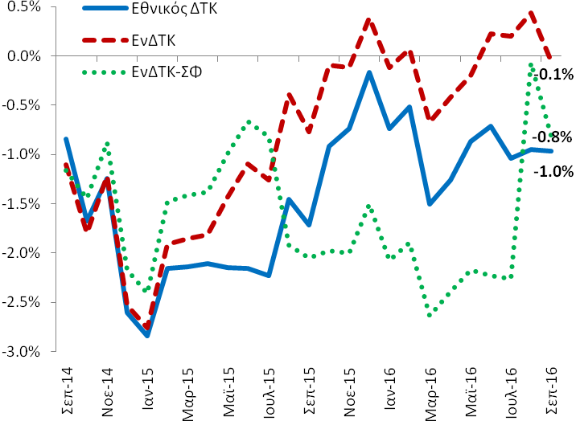
Πηγή: (α) Ελληνική Στατιστική Αρχή (ΕΛ.ΣΤΑΤ.), (β) Eurobank Research.
Σημείωση: (α) ως ΕνΔΤΚ-ΣΦ ορίζουμε τον ΕνΔΤΚ με σταθερούς φόρους.
Σε ότι αφορά τις επί μέρους ομάδες αγαθών και υπηρεσιών η υψηλότερη πτώση καταγράφηκε στη στέγαση (-4,05%) και ακολούθησαν τα διαρκή αγαθά, είδη νοικοκυριού και υπηρεσίες (-1,87%), η διατροφή και μη αλκοολούχα ποτά (-1,58%), τα άλλα αγαθά και υπηρεσίες (-1,51%), η αναψυχή και πολιτιστικές δραστηριότητες (-1,41%), οι μεταφορές (-1,12%) και η εκπαίδευση (-0,99%). Από την άλλη πλευρά, αύξηση των τιμών καταγράφηκε στην ένδυση και υπόδηση (+2,21%), στα αλκοολούχα ποτά και καπνό (+1,48%), στα ξενοδοχεία καφέ και εστιατόρια (+1,13%), στις επικοινωνίες (+0,73%) και στην υγεία (+0,31%).
Στην πλευρά του εναρμονισμένου ΔΤΚ (ΕνΔΤΚ) σημειώθηκε οριακά αρνητικός πληθωρισμός (-0,06%) το Σεπτέμβριο 2016. Είχαν προηγηθεί 3 συνεχείς μήνες με θετικό πρόσημο. Το αντίστοιχο μέγεθος σε όρους μέσου 12 μηνών ήταν -0,03% από -1,57% το διάστημα Οκτωβρίου 2014 – Σεπτεμβρίου 2015. Επιπλέον, η ετήσια μεταβολή του ΕνΔΤΚ με σταθερούς φόρους (ΕνΔΤΚ-ΣΦ) διαμορφώθηκε στο -0,81% από -0,07% τον Αύγουστο 2016. Για το σύνολο του τρέχοντος έτους προβλέπουμε ότι ο πληθωρισμός με βάση τον ΕνΔΤΚ θα διαμορφωθεί στο +0,10% από -1,09% το 2015. Οι αντίστοιχες προβλέψεις (πιο πρόσφατες) του διεθνούς νομισματικού ταμείου (ΔΝΤ) και της ευρωπαϊκής επιτροπής (ΕΕ) είναι της τάξης του -0,10% και -0,30%.
Στο Σχήμα 1 παραθέτουμε την πορεία του πληθωρισμού τα δύο τελευταία χρόνια. Είναι φανερό ότι από τον Ιανουάριο 2015 καταγράφεται μια τάση αποκλιμάκωσης του φαινομένου του αποπληθωρισμού. Αυτό το χαρακτηριστικό δύναται να ερμηνευτεί από την αύξηση της έμμεσης φορολογίας, από τη σταδιακή επιβράδυνση της πτωτικής πορείας των τιμών του πετρελαίου (βλέπε Σχήμα 2) και από την εξασθένιση της ύφεσης.
Σχήμα 2: Εθνικός ΔΤΚ και Τιμή Πετρελαίου Brent, $/Βαρέλι (ετήσια % μεταβολή)
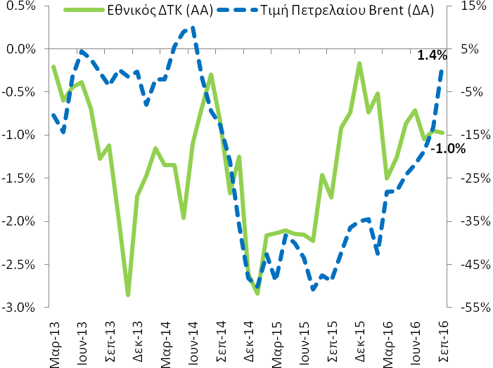
Πηγή: (α) Ελληνική Στατιστική Αρχή (ΕΛ.ΣΤΑΤ.), (β) THOMSON REUTERS EIKON, (γ) Eurobank Research.
Σημείωση: (α) ως ΑΑ ορίζουμε τον αριστερό κάθετο άξονα και ως ΔΑ τον αντίστοιχο δεξιό.
Το ποσοστό ανεργίας διαμορφώθηκε στο 23,23% τον Ιούλιο 2016 από 23,39% τον Ιούνιο 2016 και 24,84% τον Ιούλιο 2015. Η ετήσια μεταβολή του αριθμού των απασχολούμενων ήταν +2,22%, των ανέργων -6,41% και του εργατικού δυναμικού +0,08%.
Συνεχίστηκε η πτωτική πορεία του ποσοστού ανεργίας τον Ιούλιο 2016. Ο λόγος των ανέργων ως προς το εργατικό δυναμικό διαμορφώθηκε στο 23,23% από 23,39% τον Ιούνιο και 24,84% τον Ιούλιο 2015 (βλέπε Σχήμα 3). Σημειώνουμε ότι το ολικό μέγιστο του ποσοστού ανεργίας είναι το 27,91% τον Ιούλιο 2013. Από τότε μέχρι σήμερα (τελευταία διαθέσιμη παρατήρηση Ιούλιος 2016) η μέση μηνιαία μεταβολή είναι της τάξης των -0,13 ποσοστιαίων μονάδων (ΠΜ). Δηλαδή, κατά μέσο όρο κάθε μήνα το ποσοστό ανεργίας μειώνεται κατά -0,13 ΠΜ. Επιπλέον, από το σύνολο των 36 προαναφερθέντων μηνών στους 29 καταγράφηκε αρνητική μηνιαία μεταβολή ενώ στους υπόλοιπους 7 το πρόσημο ήταν θετικό.
Στο 12μήνο Αύγουστος 2015 – Ιούλιος 2016 το μέσο ποσοστό ανεργίας ανήλθε στο 24,03% από 25,63% το αντίστοιχο διάστημα πέρυσι. Για το σύνολο του 2016 εκτιμούμε ότι η εν λόγω μεταβλητή θα λάβει μια τιμή κοντά στο 23,60%. Η αντίστοιχη πρόβλεψη του διεθνούς νομισματικού ταμείου (ΔΝΤ) είναι ελαφρώς πιο αισιόδοξη (23,27%) ενώ της ευρωπαϊκής επιτροπής (ΕΕ) είναι δυσμενέστερη (24,70%). Η τελευταία αναμένουμε να αναθεωρηθεί επί τα βελτίω στην προσεχή δημοσίευση των φθινοπωρινών προβλέψεων. Συνεπώς, για το επόμενο διάστημα εκτιμούμε ότι η πτωτική πορεία του ποσοστού ανεργίας θα συνεχιστεί. Επιπρόσθετα, στην περίπτωση που υπάρξει ισχυρή ανάκαμψη των προσδοκιών για την πορεία της ελληνικής οικονομίας η δυναμική της προαναφερθείσας καθοδικής πορείας αναμένεται να επιταχυνθεί.
Σχήμα 3: Ποσοστό Ανεργίας (%)
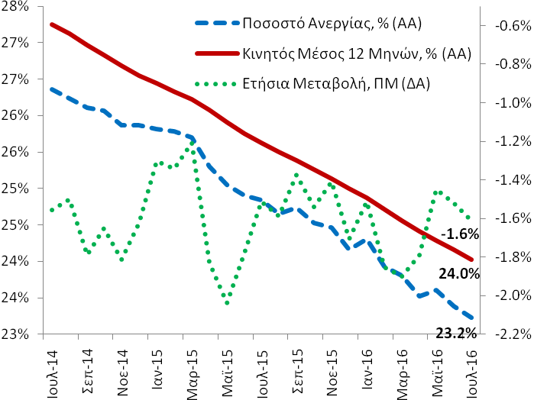
Πηγή: (α) Ελληνική Στατιστική Αρχή (ΕΛ.ΣΤΑΤ.), (β) Eurobank Research.
Σημείωση: (α) ως ΑΑ ορίζουμε τον αριστερό κάθετο άξονα και ως ΔΑ τον αντίστοιχο δεξιό.
Σε ότι αφορά τις επί μέρους μεταβλητές που συνθέτουν το ποσοστό ανεργίας, δηλαδή του αριθμού των ανέργων και των απασχολούμενων, οι μεταβολές τους τον Ιούλιο 2016 είχαν ως εξής: ο αριθμός των απασχολούμενων αυξήθηκε σε ετήσια βάση κατά +80,60 χιλ άτομα ή +2,22%, των ανέργων μειώθηκε κατά -76,80 χιλ ή -6,41% και του εργατικού δυναμικού αυξήθηκε κατά +3,80 χιλ ή +0,08%. Στο Σχήμα 4 παρουσιάζουμε σε όρους ετήσιας μεταβολής την πορεία των προαναφερθέντων μεταβλητών από το Μάιο 2014 μέχρι τον Ιούλιο 2016. Επιλέγουμε ως αρχική παρατήρηση το Μάιο 2014 καθώς ήταν ο πρώτος μήνας που η απασχόληση σημείωσε θετική μεταβολή έπειτα από 65 συνεχείς μήνες πτωτικής πορείας (Δεκέμβριος 2008 – Απρίλιος 2014). Παρατηρούμε ότι η μέση ετήσια μεταβολή των απασχολούμενων διαμορφώνεται στα +68,26 χιλ άτομα ή +1,93%, των ανέργων στα -74,49 χιλ ή -6,04% και του εργατικού δυναμικού στα -9,08 χιλ ή -0,19%.
Εν κατακλείδι, η παρατήρηση του Ιουλίου 2016, δηλαδή του πρώτου μήνα του 3^{ου} τριμήνου 2016, σηματοδοτεί τη συνέχιση της ανοδικής πορείας της απασχόλησης με δυναμική ελαφρώς υψηλότερη από εκείνη του μέσου όρου των 27 τελευταίων μηνών. Ωστόσο, σε σχέση με το μέσο όρο του προηγούμενου τριμήνου καταγράφεται ελαφρά επιβράδυνση (+2,22% vs +2,42%). Πιθανή περαιτέρω αύξηση της απασχόλησης κατά τη διάρκεια των επόμενων μηνών του 2^{ου} εξαμήνου 2016 δύναται να αποτελέσει μια βασική συνιστώσα για την επιστροφή της ελληνικής οικονομίας σε θετικούς ρυθμούς οικονομικής μεγέθυνσης. Εντούτοις, αν η προαναφερθείσα μεταβολή δε συνοδευτεί από ενίσχυση της παραγωγικότητας η επίδρασή της στην οικονομία θα είναι σχετικά μικρή.
Σχήμα 4: Απασχόληση, Ανεργία και Εργατικό Δυναμικό (ετήσια μεταβολή, χιλ άτομα)
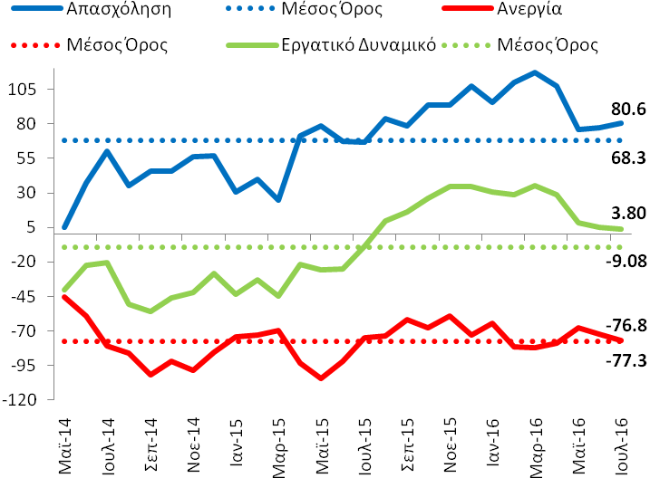
Πηγή: (α) Ελληνική Στατιστική Αρχή (ΕΛ.ΣΤΑΤ.), (β) Eurobank Research.
Οριακή ετήσια αύξηση +0,24% παρουσίασε ο δείκτης βιομηχανικής παραγωγής τον Αύγουστο 2016 από +4,85% τον Ιούλιο 2016. Τα αντίστοιχα μεγέθη σε όρους μηνιαίας μεταβολής ήταν +0,45% και -1,02%.
Η ετήσια μεταβολή του δείκτη βιομηχανικής παραγωγής παρέμεινε σε θετικό έδαφος για 5^{ο} συνεχή μήνα τον Αύγουστο 2016. Πιο αναλυτικά, διαμορφώθηκε στο +0,24% από +4,85% τον Ιούλιο 2016. Επιπρόσθετα, σε όρους μηνιαίας μεταβολής καταγράφηκε αύξηση +0,24% έπειτα από συρρίκνωση -1,02% τον προηγούμενο μήνα.
Σχήμα 5: Δείκτης Βιομηχανικής Παραγωγής (ετήσια % μεταβολή)
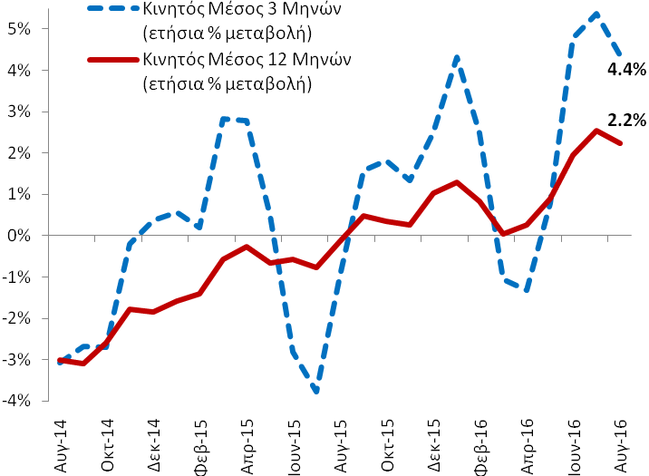
Πηγή: (α) Ελληνική Στατιστική Αρχή (ΕΛ.ΣΤΑΤ.), (β) Eurobank Research.
Σε ότι αφορά την πορεία των βασικών βιομηχανικών τομέων, στις μεταποιητικές βιομηχανίες – οι οποίες κατέχουν τη μερίδα του λέοντος επί της συνολικής οικονομικής δραστηριότητας του βιομηχανικού κλάδου – και στην παροχή νερού σημειώθηκε ετήσια αύξηση της παραγωγής κατά +2,06% (+0,46% σε όρους μηνιαίας μεταβολής) και +1,23% (+0,81%) αντίστοιχα. Στην αντίθετη κατεύθυνση κινήθηκε η παραγωγή στους τομείς των ορυχείων – λατομείων και της παροχής ηλεκτρικού ρεύματος σημειώνοντας πτώση -13,70% (+1,38%) και -4,59% (-0,95%) αντίστοιχα. Τέλος, σε όρους ταξινόμησης κύριων ομάδων βιομηχανικών κλάδων, αύξηση καταγράφηκε στα ενδιάμεσα (+5,27%) και στα κεφαλαιουχικά αγαθά (+20,46%) και πτώση στην ενέργεια (-0,77%), στα διαρκή (-12,41%) και στα μη διαρκή καταναλωτικά αγαθά (-4,93%).
Σύμφωνα με το δείκτη υπευθύνων προμηθειών της Markit PMI, οι λειτουργικές συνθήκες στον κλάδο της μεταποίησης παρουσίασαν επιδείνωση το Σεπτέμβριο 2016. Η τιμή του εν λόγω δείκτη διαμορφώθηκε στις 49,2 μονάδες δείκτη (ΜΔ) από 50,4 ΜΔ τον Αύγουστο 2016.
Ο δείκτης υπευθύνων προμηθειών της Markit PMI κινήθηκε καθοδικά το Σεπτέμβριο 2016 και διαμορφώθηκε στις 49,2 μονάδες δείκτη (ΜΔ) από 50,4 ΜΔ τον Αύγουστο 2016. Συνεπώς, οι λειτουργικές συνθήκες στον τομέα της μεταποίησης παρουσίασαν χειροτέρευση το Σεπτέμβριο 2016 (τιμή < 50 ΜΔ).
Σχήμα 6: Δείκτης Υπευθύνων Προμηθειών PMI (μονάδες δείκτη)
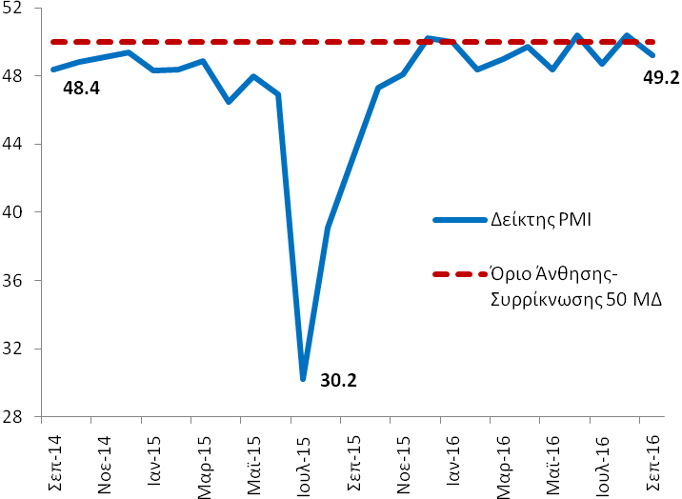
Πηγή: (α) Markit, (β) Eurobank Research.
Αναφορικά με την εξέλιξη των επί μέρους υποδεικτών που συνθέτουν το δείκτη PMI, πτώση καταγράφηκε στην παραγωγή, στις νέες παραγγελίες και στα αποθέματα προμηθειών. Επιπρόσθετα, η απασχόληση κινήθηκε ανοδικά ενώ οι μέσοι χρόνοι παράδοσης προμηθειών παρέμειναν σχεδόν αμετάβλητοι. Σημειώνουμε ότι η μείωση της παραγωγής στον τομέα της μεταποίησης ήταν οριακή (ακολούθησε την οριακή αύξηση που καταγράφηκε τον Αύγουστο 2016) και όπως αναφέρεται στο δελτίο τύπου της Markit «ήταν αποτέλεσμα – σύμφωνα με ανεπιβεβαίωτα στοιχεία – του συνδυασμού της περιορισμένης διαθεσιμότητας πρώτων υλών και της έλλειψης ρευστότητας». Τέλος, η απασχόληση κινήθηκε ανοδικά για 4^{ο} συνεχή μήνα ωστόσο η δυναμική της σημείωσε εξασθένιση.
Σύμφωνα με τα στοιχεία εμπορευματικών συναλλαγών της ΕΛ.ΣΤΑΤ., οι εξαγωγές και οι εισαγωγές αγαθών παρουσίασαν ετήσια μεταβολή της τάξης του -0,09% και +4,10% αντίστοιχα τον Αύγουστο 2016. Για το σύνολο της περιόδου Ιανουαρίου – Αυγούστου 2016 τα αντίστοιχα μεγέθη ήταν -6,31% (κυρίως λόγω της πτώσης των εξαγωγών πετρελαιοειδών αγαθών) και +0,04%.
Σύμφωνα με τα στοιχεία εμπορευματικών συναλλαγών της ελληνικής στατιστικής αρχής (ΕΛ.ΣΤΑΤ.), οι εξαγωγές αγαθών σημείωσαν οριακή μείωση -0,09% τον Αύγουστο 2016 από -3,12% τον Ιούλιο 2016. Τα αντίστοιχα μεγέθη για τις εισαγωγές ήταν +4,10% και +18,88%. Βάσει των προαναφερθέντων μεταβολών το εμπορικό ισοζύγιο παρουσίασε ετήσια μείωση κατά -€124,31 εκατ. (από έλλειμμα -€1.073,65 εκατ. σε -€1.197,96 εκατ.).
Σχήμα 7: Στοιχεία Εμπορευματικών Συναλλαγών, Εξαγωγές και Εισαγωγές (ετήσια % μεταβολή)
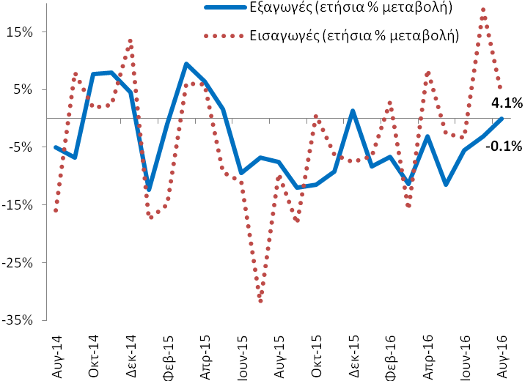
Πηγή: (α) ΕΛ.ΣΤΑΤ., (β) Eurobank Research.
Η πτώση των εξαγωγών (-0,09%) προήλθε από τις κατηγορίες των πλοίων και των πετρελαιοειδών αγαθών. Η μεν πρώτη είχε συνεισφορά της τάξης των -1,01 ποσοστιαίων μονάδων (ΠΜ) η δε δεύτερη -1,17 ΠΜ. Σε ότι αφορά τα εμπορεύματα εκτός πετρελαιοειδών και πλοίων καταγράφηκε αύξηση +3,32% (συνεισφορά +2,09 ΠΜ). Η ίδια κατηγορία αποτέλεσε τη βασική συνιστώσα ενίσχυσης των εισαγωγών (+4,10%). Συνεισέφερε +16,43 ΠΜ καταγράφοντας αύξηση 26,25%. Στην αντίθετη κατεύθυνση κινήθηκαν τα πετρελαιοειδή αγαθά με συρρίκνωση -36,43% και συνεισφορά -13,20 ΠΜ. Τέλος, οι εισαγωγές πλοίων αυξήθηκαν +74,29% ωστόσο εξαιτίας του σχετικά μικρού μεριδίου τους επί του συνόλου των εισαγωγών συνεισέφεραν μόλις +0,87 ΠΜ.
Για το σύνολο του διαστήματος Ιανουαρίου – Αυγούστου 2016, οι εξαγωγές παρουσίασαν ετήσια πτώση -6,31% και οι εισαγωγές οριακή αύξηση +0,04%. Στις εξαγωγές, οι κατηγορίες των πετρελαιοειδών, των πλοίων και των υπολοίπων αγαθών είχαν αρνητική συνεισφορά της τάξης των -5,94, -0,10 και -0,28 ΠΜ αντίστοιχα. Στις εισαγωγές, η θετική συνεισφορά των πλοίων (+3,04 ΠΜ) και των υπολοίπων εμπορευμάτων (+4,78 ΠΜ) αντιστάθμισε οριακά την αρνητική συνεισφορά των πετρελαιοειδών (-7,78 ΠΜ).
Ο δείκτης οικονομικού κλίματος παρουσίασε επιδείνωση το Σεπτέμβριο 2016 (91,4 μονάδες δείκτη (ΜΔ) από 92,5 ΜΔ τον Αύγουστο 2016). Ανάκαμψη καταγράφηκε στους δείκτες εμπιστοσύνης καταναλωτή (+4,2 ΜΔ) και λιανικού εμπορίου (+5,7 ΜΔ) ενώ πτώση σημειώθηκε στη βιομηχανία (-1,1 ΜΔ), στις υπηρεσίες (-2,9 ΜΔ) και στις κατασκευές (-7,0 ΜΔ).
Σχήμα 8: Δείκτες Οικονομικού Κλίματος και Εμπιστοσύνης (μονάδες δείκτη)
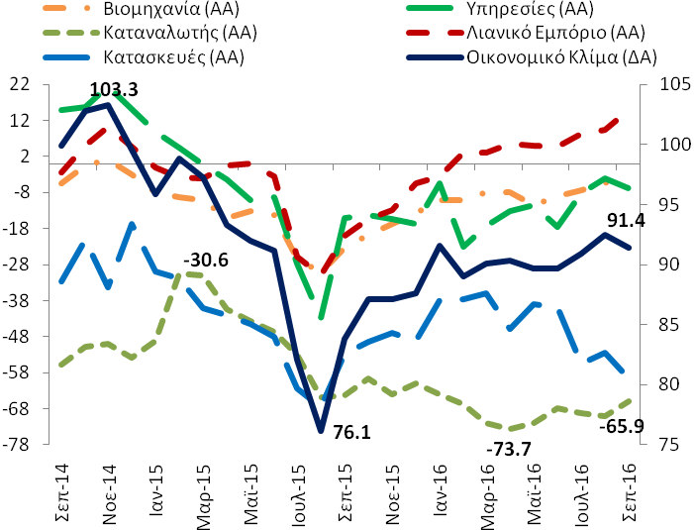
Πηγή: (α) Ευρωπαϊκή Επιτροπή (EC), (β) Eurobank Research.
Ο δείκτης όγκου στο λιανικό εμπόριο παρουσίασε ετήσια (μηνιαία) αύξηση +8,82% (+4,90%) τον Ιούλιο 2016 από -3,40% (+0,91%) τον Ιούνιο 2016.
Σχήμα 9: Δείκτης Όγκου στο Λιανικό Εμπόριο (ετήσια % μεταβολή)
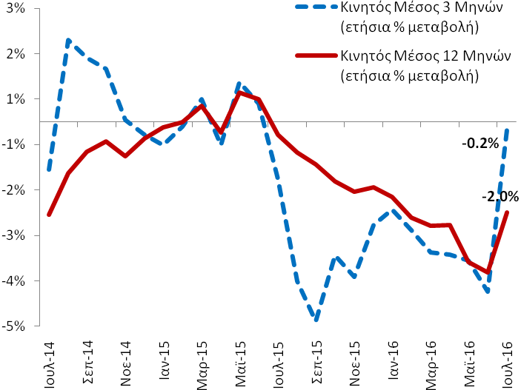
Πηγή: (α) Ελληνική Στατιστική Αρχή (ΕΛ.ΣΤΑΤ.), (β) Eurobank Research.

Πίνακας Α1: Βασικά Μακροοικονομικά Μεγέθη της Ελληνικής Οικονομίας
Μεταβλητή: Πραγματικό Ακαθάριστο Εγχώριο Προϊόν (εποχικά προσαρμοσμένα στοιχεία)
Το 2^{ο} τρίμηνο (2016) ο ρυθμός οικονομικής μεγέθυνσης ήταν -0,95% (-0,97% (2015Q4) και +0,82% (2015Q2)). Η αντίστοιχη τριμηνιαία % μεταβολή ήταν +0,17% (-0,17% (2016Q1) και +0,15% (2015Q2)). |  | Βασικά Στατιστικά Στοιχεία  Πραγμ. ΑΕΠ Δ (ετήσια, %)  Περίοδος: 1998Q2–2016Q2  Στοιχεία: τριμηνιαία  Μέσος Όρος: 0,45%  Διάμεσος: 1,35%  Μέγιστο: 6,74% (2003Q4)  Ελάχιστο: -10,20% (2011Q1)  Σημείωση: Δ = μεταβολή  Δημοσίευση: 29/8/2016 (προσωρινά στοιχεία)  Επομ. δημ.: 14/11/2016 (εκτιμήσεις), 29/11/2016 (προσωρινά στοιχεία)
Συνολική Περίοδος: 1998Q2-2016Q2 | Υποπερίοδος: 2009Q4–2016Q2
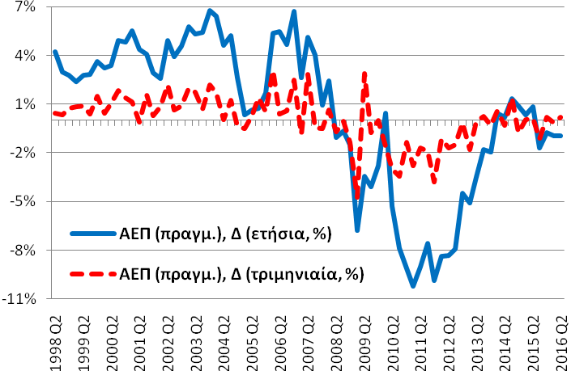 | 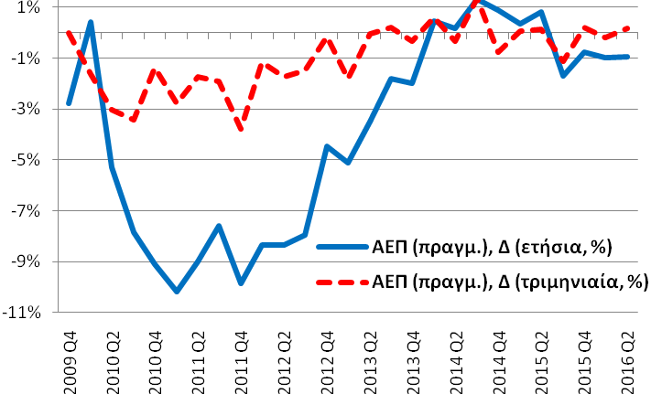
Μεταβλητή: Ποσοστό Ανεργίας (εποχικά προσαρμοσμένα στοιχεία)
Τον Ιούλιο (2016) το ποσοστό ανεργίας διαμορφώθηκε στο 23,23% (23,39% (6/2016) και 24,84% (7/2015)) και η αντίστοιχη ετήσια μεταβολή ήταν -1,61 ΠΜ (-1,52 ΠΜ (6/2016) και -1,51 ΠΜ (7/2015)). Ο αριθμός των απασχολούμενων ανήλθε στα 3,704 εκατ. άτομα (3,689 εκατ. (6/2016) και 3,623 εκατ. (7/2015)) και των ανέργων στα 1,121 εκατ. άτομα (1,126 εκ (6/2016) και 1,198 εκατ. (7/2015)). |  | Βασικά Στατιστικά Στοιχεία  Ποσοστό Ανεργίας, %  Περίοδος: 1/2007 - 7/2016  Στοιχεία: μηνιαία  Μέσος Όρος: 18,14%  Διάμεσος: 20,21%  Μέγιστο: 27,92% (7/2013)  Ελάχιστο: 7,30% (5/2008)  Σημείωση: Δ = μεταβολή,  ΑΑ = αριστερός άξονας,  ΔΑ = δεξιός άξονας,  ΠΜ = ποσοστ. μοναδ.  Δημοσίευση: 6/10/2016  Επομ. δημ.: 10/11/2016
Συνολική Περίοδος: 1/2007–7/2016 | Υποπερίοδος: 11/2009–7/2016
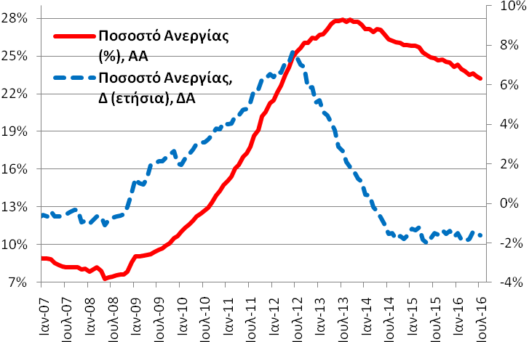 | 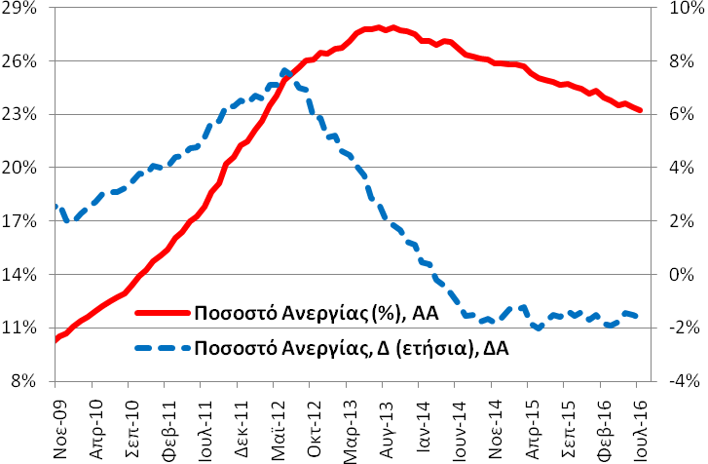
Μεταβλητή: Εναρμονισμένος ΔΤΚ και Εθνικός ΔΤΚ, ετήσια μεταβολή (%)
Το Σεπτέμβριο (2016) η ετήσια μεταβολή (%) του ΕνΔΤΚ ήταν στο -0,06% (+0,43% (8/2016) και -0,77% (9/2015)) και η αντίστοιχη μέση ετήσια μεταβολή ήταν στο -0,03% (-0,09% (8/2016) και -1,57% (9/2015)). Για τον ίδιο μήνα η ετήσια μεταβολή (%) του Εθνικού ΔΤΚ ήταν στο -0,97% (-0,95% (8/2016) και -1,72% (9/2015)) και η αντίστοιχη μέση ετήσια μεταβολή ήταν στο -0,86% (-0,93% (8/2016) και -2,04% (9/2015)). |  | Βασικά Στατιστικά Στοιχεία  ΕνΔΤΚ, Δ (ετήσια, %)  Περίοδος: 4/1999 - 9/2016  Στοιχεία: μηνιαία  Μέσος Όρος: 2,25%  Διάμεσος: 2,94%  Μέγιστο: 5,66% (9/2010)  Ελάχιστο: -2,86% (11/2013)  Σημείωση: Δ = μεταβολή  Δημοσίευση: 10/10/2016  Επομ. δημ.: 10/11/2016
Συνολική Περίοδος: 4/1999–9/2016 | Υποπερίοδος: 1/2010–9/2016
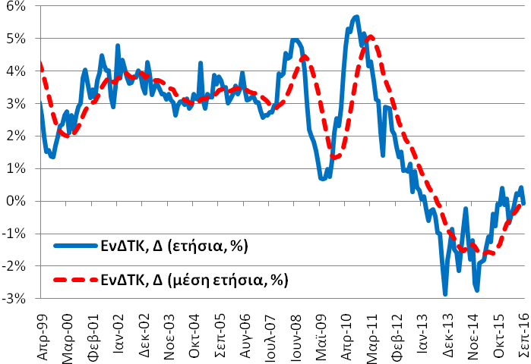 | 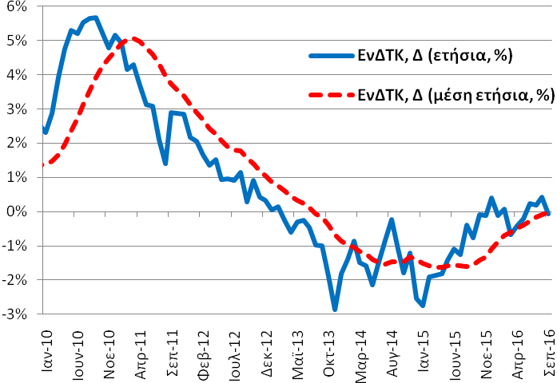
Πηγή: (α) Ελληνική Στατιστική Αρχή (ΕΛ.ΣΤΑΤ.), (β) Eurobank Research.

Πίνακας Α2: Εξωτερικός Τομέας (άθροισμα περιόδου 12 μηνών)
Συγκεντρωτικά Ισοζύγια (11/2010 - 7/2016) | Επί μέρους Ισοζύγια (11/2010 - 7/2016) |  | Δημοσίευση: 20/9/2016
Ισοζύγιο: Αγαθών (καυσίμων, πλοίων, χωρίς καύσιμα και πλοία) |  |  | - Το διάστημα Αυγούστου 2015 - Ιουλίου 2016 το ισοζύγιο τρεχουσών συναλλαγών διαμορφώθηκε στα +0,23 δις ευρώ (7/2015-6/2016: +1,30 και 8/2014-7/2015: -2,72).  - Το διάστημα Αυγούστου 2015 - Ιουλίου 2016 το ισοζύγιο αγαθών διαμορφώθηκε στα -16,58 δις ευρώ (7/2015-6/2016: -15,93 και 8/2014-7/2015: -19,54).
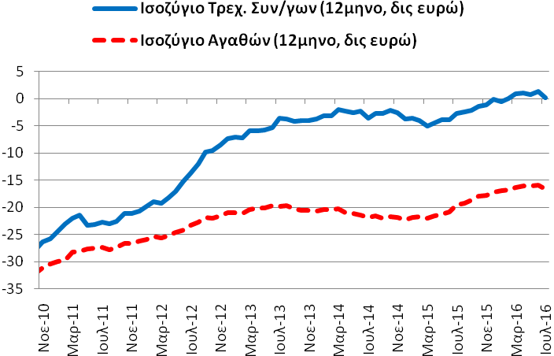 | 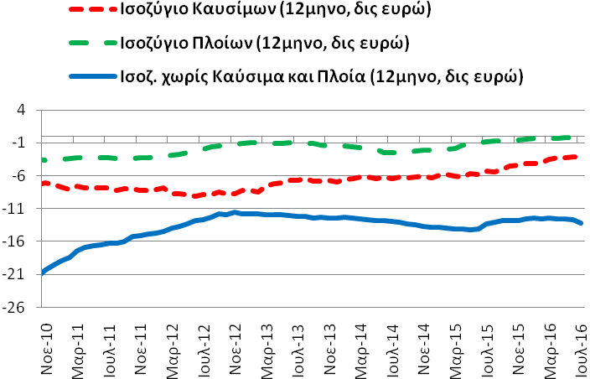
Ισοζύγιο: Υπηρεσιών (ταξιδιωτικό, μεταφορών και λοιπών υπηρεσιών) |  |  | - Το διάστημα Αυγούστου 2015 - Ιουλίου 2016 το ισοζύγιο υπηρεσιών διαμορφώθηκε στα +15,32 δις ευρώ (7/2015-6/2016: +15,46 και 8/2014-7/2015: +18,19).  - Το διάστημα Αυγούστου 2015 - Ιουλίου 2016 το ταξιδιωτικό ισοζύγιο διαμορφώθηκε στα +11,71 δις ευρώ (7/2015-6/2016: +11,87 και 8/2014-7/2015: +11,88).
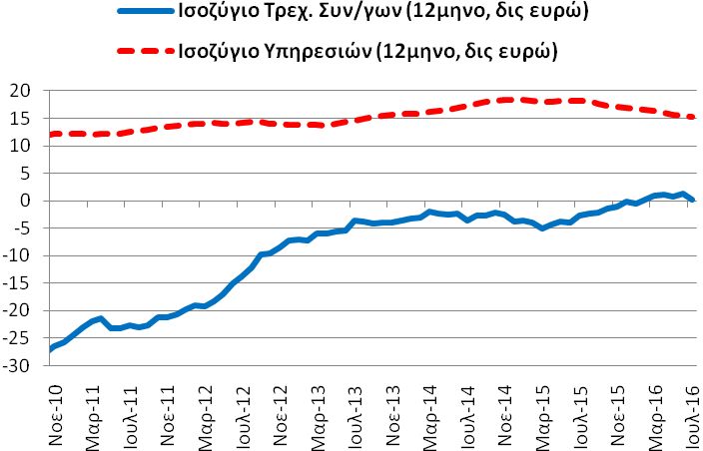 | 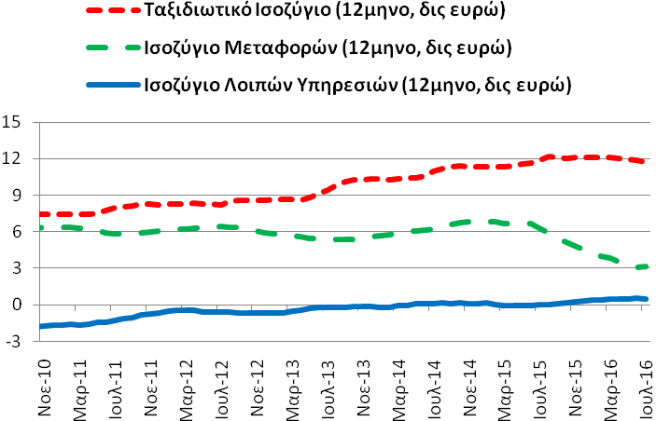
Ισοζύγιο: Πρωτογενών Εισοδημάτων (αμοιβ. & μισθ., τόκων, μερισμ. & κερδ., και λοιπ. πρωτογ. εισοδ.) |  |  | - Το διάστημα Αυγούστου 2015 - Ιουλίου 2016 το ισοζύγιο πρωτογενών εισοδημάτων διαμορφώθηκε στα +1,63 δις ευρώ (7/2015-6/2016: +1,82 και 8/2014-7/2015: -0,39).  - Το διάστημα Αυγούστου 2015 - Ιουλίου 2016 το ισοζύγιο τόκων, μερισμάτων και κερδών διαμορφώθηκε στα -1,35 δις ευρώ (7/2015-6/2016: -1,17 και 8/2014-7/2015: -2,45).
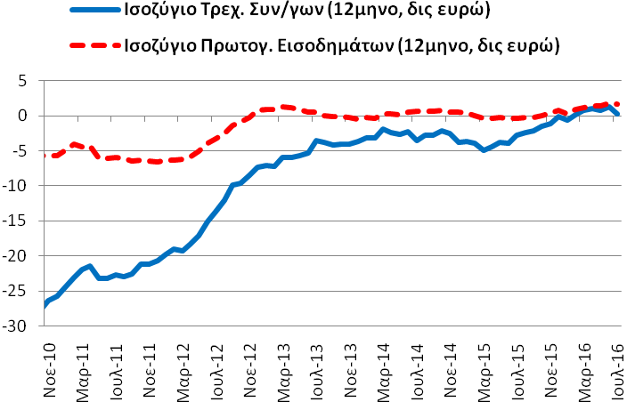 | 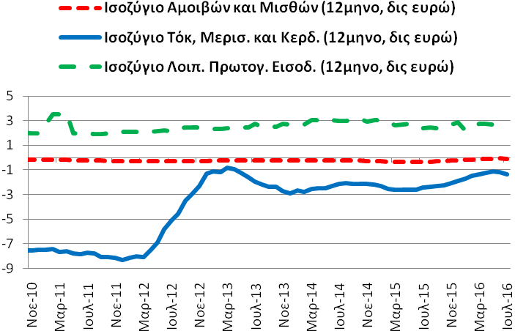
Ισοζύγιο: Δευτερογενών Εισοδημάτων (γενικής κυβέρνησης και λοιπών τομέων) |  |  | - Το διάστημα Αυγούστου 2015 - Ιουλίου 2016 το ισοζύγιο δευτερογενών εισοδημάτων διαμορφώθηκε στα -0,14 δις ευρώ (7/2015-6/2016: -0,05 και 8/2014-7/2015: -0,98).  - Το διάστημα Αυγούστου 2015 - Ιουλίου 2016 το ισοζύγιο γενικής κυβέρνησης διαμορφώθηκε στα -0,37 δις ευρώ (7/2015-6/2016: -0,29 και 8/2014-7/2015: -1,09).
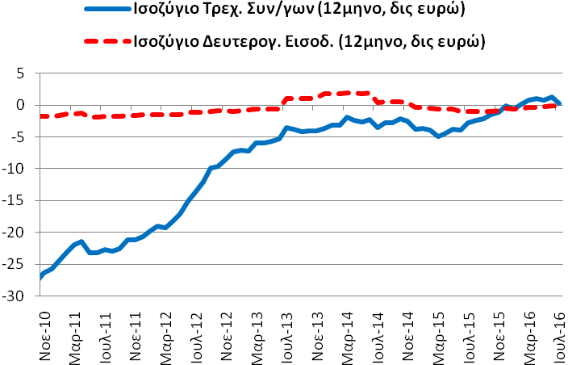 | 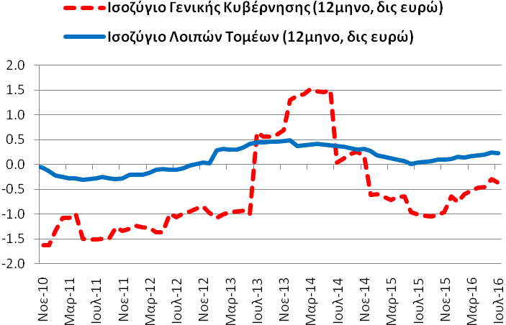
Πηγή: (α) Τράπεζα της Ελλάδος (ΤτΕ), (β) Eurobank Research. |  | Επόμενη δημοσίευση: 21/10/2016

Πίνακας Α3: Χρηματοδότηση της Ελληνικής Οικονομίας από εγχώρια ΝΧΙ εκτός της ΤτΕ
Συνολική Περίοδος: 11/2003-8/2016 | Υποπερίοδος: 12/2009–8/2016 |  | Δημοσίευση: 27/9/2016
Γενικό Σύνολο Χρηματοδότησης (υπόλοιπα) |  |  | - Τον Αύγουστο (2016) το γενικό σύνολο της χρηματοδότησης ανήλθε στα 221,11 δις ευρώ (7/2016: 222,44 δις ευρώ και 8/2015: 228,01 δις ευρώ).  - Η ετήσια ποσοστιαία μεταβολή ήταν της τάξης του -3,02% (7/2016: -2,73% και 8/2015: -1,46%).
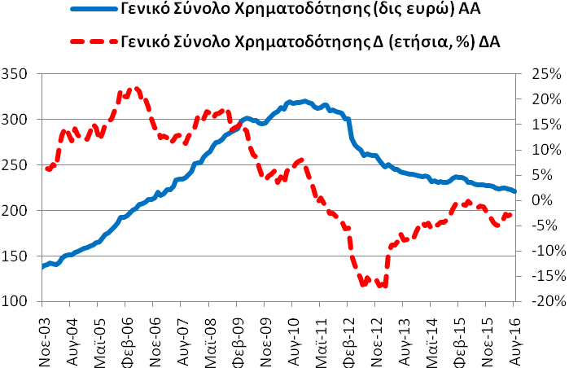 | 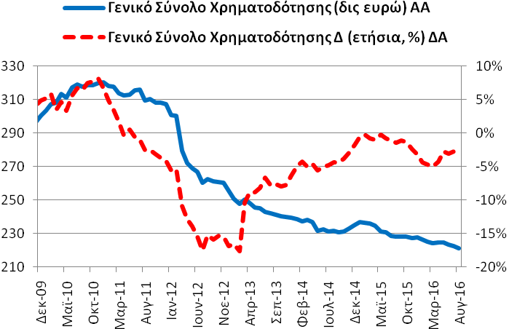
Χρηματοδότηση Γενικής Κυβέρνησης (υπόλοιπα) |  |  | - Τον Αύγουστο (2016) η χρηματοδότηση της γενικής κυβέρνησης ανήλθε στα 22,38 δις ευρώ (7/2016: 22,29 δις ευρώ και 8/2015: 22,82 δις ευρώ).  - Η ετήσια ποσοστιαία μεταβολή ήταν της τάξης του -1,93% (7/2016: +0,25% και 8/2015: +25,07%).
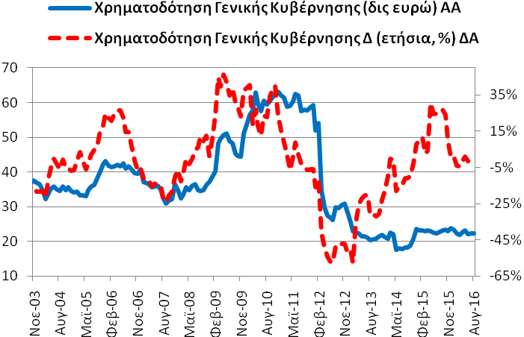 | 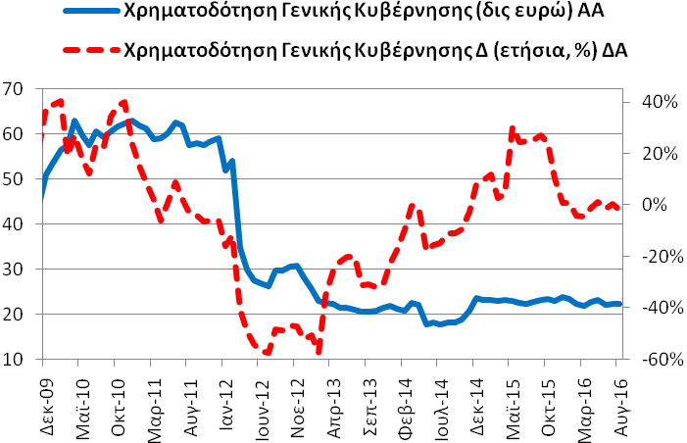
Χρηματοδότηση Ιδιωτικών Επιχειρήσεων (υπόλοιπα) |  |  | - Τον Αύγουστο (2016) η χρηματοδότηση των ιδιωτικών επιχειρήσεων ανήλθε στα 93,82 δις ευρώ (7/2016: 94,83 δις ευρώ και 8/2015: 96,66 δις ευρώ).  - Η ετήσια ποσοστιαία μεταβολή ήταν της τάξης του -2,94% (7/2016: -2,67% και 8/2015: -4,47%).
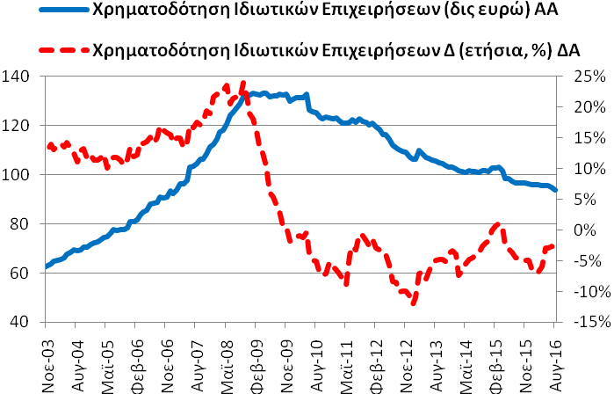 | 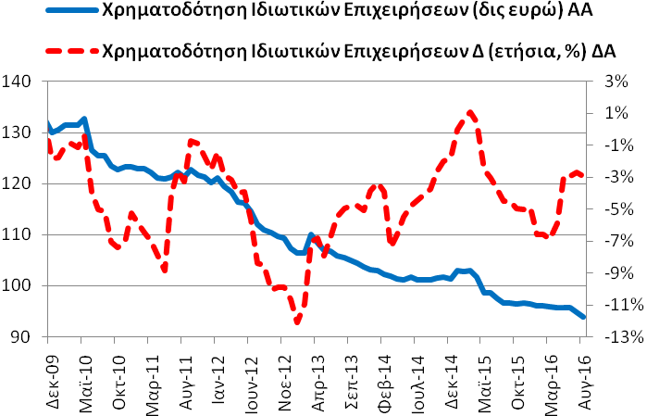
Χρηματοδότηση Ιδιωτών και Ιδιωτικών μη Κερδοσκοπικών Ιδρυμάτων (υπόλοιπα) |  |  | - Τον Αύγουστο (2016) η χρηματοδότηση των ιδιωτών και των ΙΜΚΙ ανήλθε στα 91,70 δις ευρώ (7/2016: 92,05 δις ευρώ και 8/2015: 95,03 δις ευρώ).  - Η ετήσια ποσοστιαία μεταβολή ήταν της τάξης του -3,50% (7/2016: -3,57% και 8/2015: -3,80%).
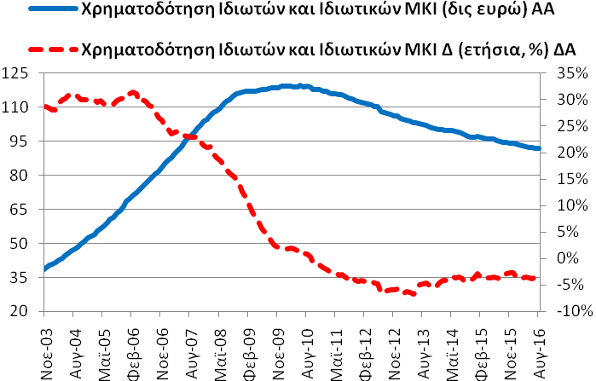 | 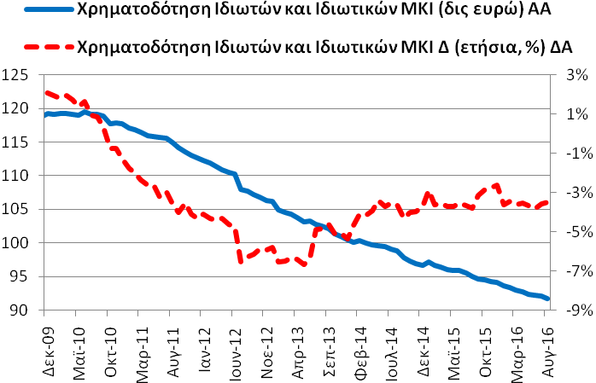
Πηγή: (α) Τράπεζα της Ελλάδος (ΤτΕ), (β) Eurobank Research. |  | Επόμενη Δημοσίευση: προσεγγιστικά +1 μήνα

Πίνακας Α4: Καταθέσεις και Ρέπος των μη ΝΧΙ στα Εγχώρια ΝΧΙ εκτός της ΤτΕ
Συνολική Περίοδος: 11/2003-8/2016 | Υποπερίοδος: 12/2009–8/2016 |  | Δημοσίευση: 27/9/2015
Γενικό Σύνολο Καταθέσεων και Ρέπος (υπόλοιπα) |  |  | - Τον Αύγουστο (2016) το γενικό σύνολο (κάτοικοι εσωτερικού, λοιπών χωρών ευρωζώνης και μη κάτοικοι ζώνης ευρώ) των καταθέσεων (και ρέπος) ανήλθε στα 158,65 δις ευρώ (7/2016: 157,20 δις ευρώ και 8/2015: 158,04 δις ευρώ).  - Η ετήσια ποσοστιαία μεταβολή ήταν της τάξης του +0,39% (7/2016: -0,42% και 8/2015: -26,35%).
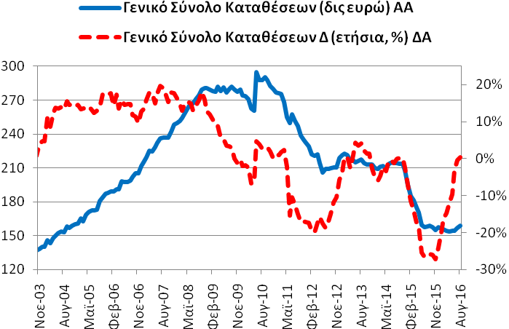 | 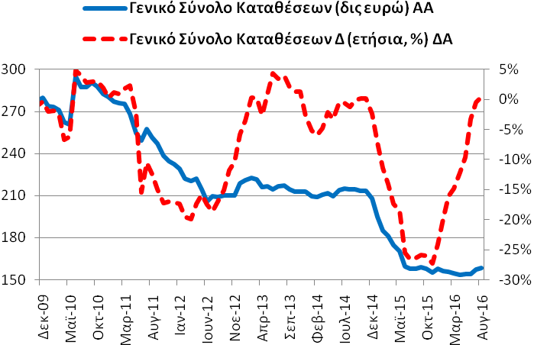
Καταθέσεις και Ρέπος Γενικής Κυβέρνησης (υπόλοιπα) |  |  | - Τον Αύγουστο (2016) οι καταθέσεις (και ρέπος) της γενικής κυβέρνησης ανήλθαν στα 10,00 δις ευρώ (7/2016: 10,56 δις ευρώ και 8/2015: 8,25 δις ευρώ).  - Η ετήσια ποσοστιαία μεταβολή ήταν της τάξης του +21,27% (7/2016: +28,60% και 8/2015: -42,60%).
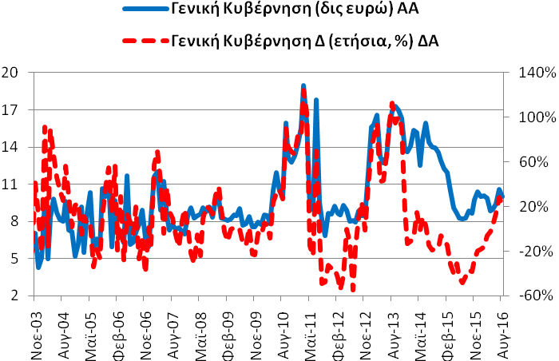 | 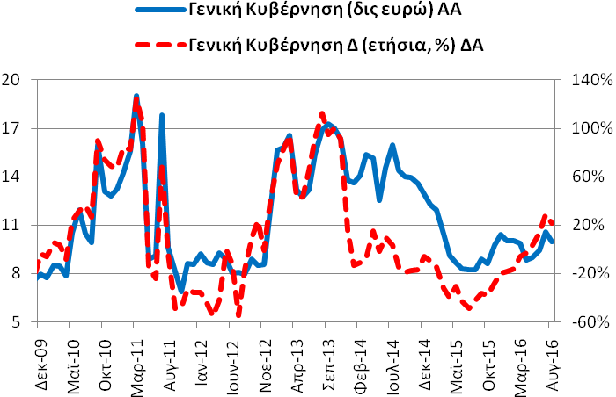
Καταθέσεις και Ρέπος Ιδιωτικών Επιχειρήσεων (υπόλοιπα) |  |  | - Τον Αύγουστο (2016) οι καταθέσεις (και ρέπος) των ιδιωτικών επιχειρήσεων (ασφαλιστικές, λοιπά χρηματοπιστωτικά ιδρύματα και μη χρηματοπιστωτικές) ανήλθαν στα 21,62 δις ευρώ (7/2016: 20,58 δις ευρώ και 8/2015: 19,26 δις ευρώ).  - Η ετήσια ποσοστιαία μεταβολή ήταν της τάξης του +12,28% (7/2016: +14,90% και 8/2015: -31,90%).
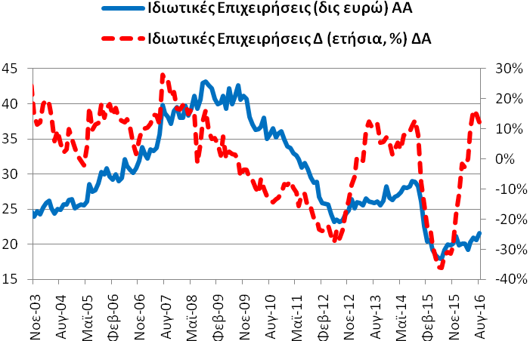 | 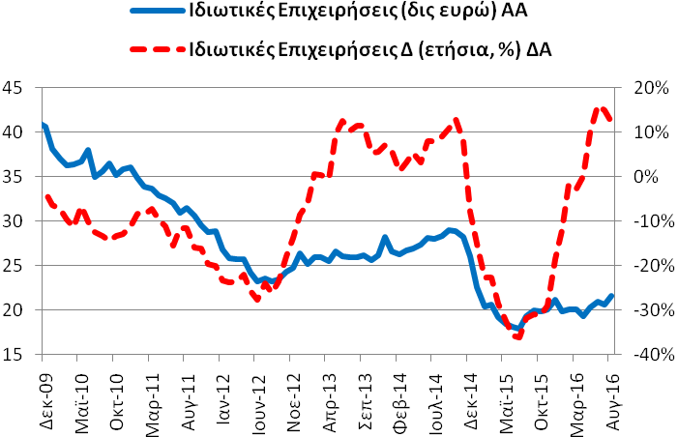
Καταθέσεις και Ρέπος Νοικοκυριών και Ιδιωτικών μη Κερδοσκοπικών Ιδρυμάτων (υπόλοιπα) |  |  | - Τον Αύγουστο (2016) οι καταθέσεις (και ρέπος) των νοικοκυριών και ΙΜΚΙ ανήλθαν στα 102,27 δις ευρώ (7/2016: 102,00 δις ευρώ και 8/2015: 101,88 δις ευρώ).  - Η ετήσια ποσοστιαία μεταβολή ήταν της τάξης του +0,38% (7/2016: -0,90% και 8/2015: -25,06%).
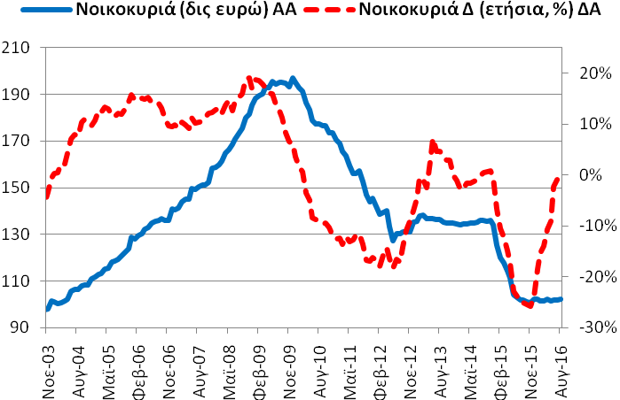 | 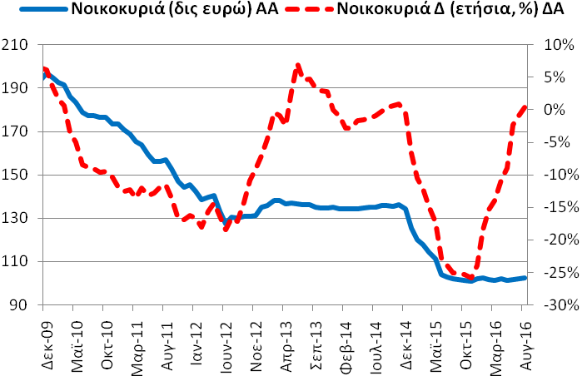
Πηγή: (α) Τράπεζα της Ελλάδος (ΤτΕ), (β) Eurobank Research. |  | Επόμενη Δημοσίευση: προσεγγιστικά +1 μήνα

Πίνακας Α5: Δείκτες Οικονομικού Κλίματος - Εμπιστοσύνης, Ελλάδα και Ευρωζώνη
Συνολική Περίοδος: 3/1999-9/2016 | Υποπερίοδος: 1/2010–9/2016 |  | Δημοσίευση: 29/9/2016
Οικονομικό Κλίμα – Συγκεντρωτικός Δείκτης Εμπιστοσύνης |  |  | - Το Σεπτέμβριο (2016) ο δείκτης οικονομικού κλίματος (91,4 μονάδες δείκτη (ΜΔ)) επιδεινώθηκε κατά -1,1 ΜΔ σε σχέση με τον Αύγουστο και βελτιώθηκε κατά +7,6 ΜΔ σε σχέση με τον αντίστοιχο μήνα του προηγούμενου έτους.
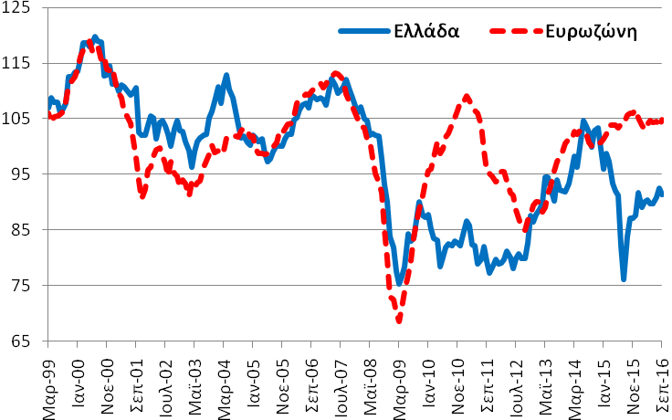 | 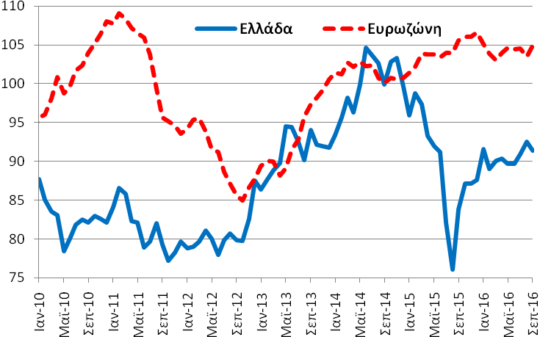
Βιομηχανία – Δείκτης Εμπιστοσύνης (Στάθμιση: 40%) |  |  | - Το Σεπτέμβριο (2016) ο δείκτης εμπιστοσύνης στη βιομηχανία (-6,2 ΜΔ) επιδεινώθηκε κατά -1,1 ΜΔ σε σχέση με τον Αύγουστο και βελτιώθηκε κατά +17,1 ΜΔ σε σχέση με τον αντίστοιχο μήνα του προηγούμενου έτους.
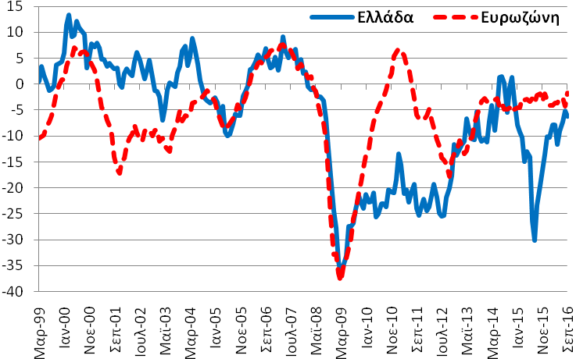 | 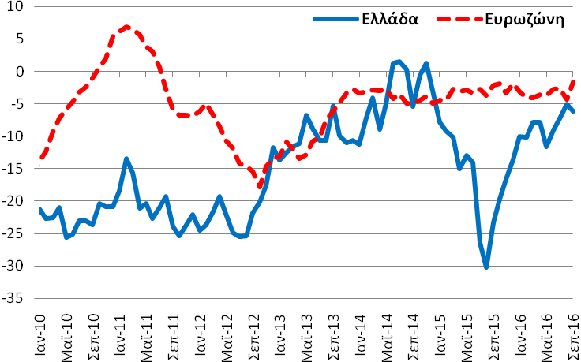
Υπηρεσίες – Δείκτης Εμπιστοσύνης (Στάθμιση: 30%) |  |  | - Το Σεπτέμβριο (2016) ο δείκτης εμπιστοσύνης στις υπηρεσίες (-6,9 ΜΔ) επιδεινώθηκε κατά -2,9 ΜΔ σε σχέση με τον Αύγουστο και βελτιώθηκε κατά +8,2 ΜΔ σε σχέση με τον αντίστοιχο μήνα του προηγούμενου έτους.
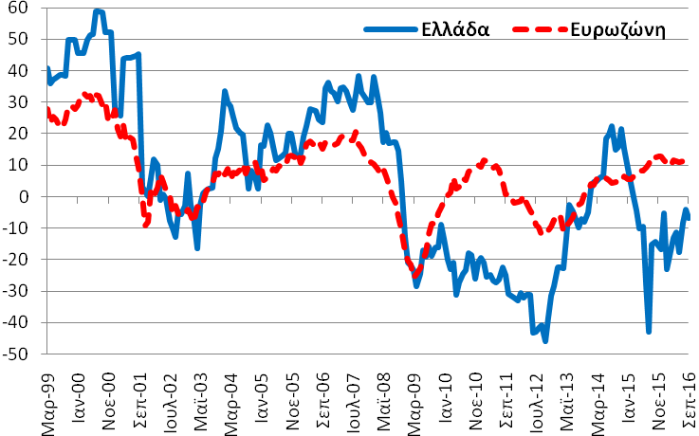 | 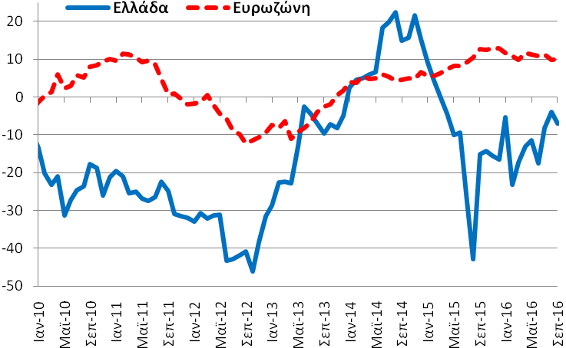
Καταναλωτής – Δείκτης Εμπιστοσύνης (Στάθμιση: 20%) |  |  | - Το Σεπτέμβριο (2016) ο δείκτης εμπιστοσύνης καταναλωτή (-65,9 ΜΔ) βελτιώθηκε κατά +4,2 ΜΔ σε σχέση με τον Αύγουστο και επιδεινώθηκε κατά -1,7 ΜΔ σε σχέση με τον αντίστοιχο μήνα του προηγούμενου έτους.
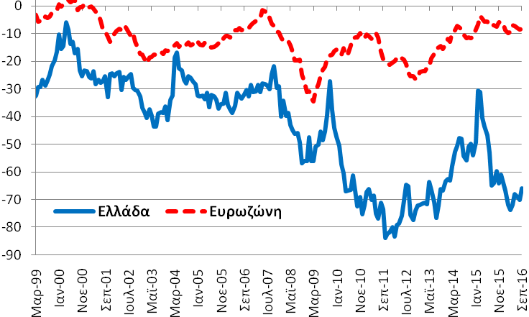 | 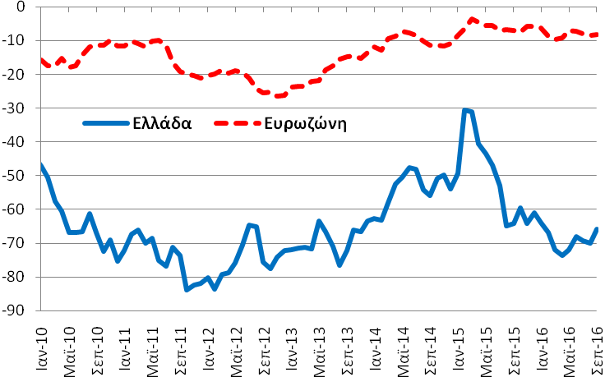
Λιανικό Εμπόριο – Δείκτης Εμπιστοσύνης (Στάθμιση: 5%) |  |  | - Το Σεπτέμβριο (2016) ο δείκτης εμπιστοσύνης στο λιανικό εμπόριο (15,0 ΜΔ) βελτιώθηκε κατά +5,7 ΜΔ σε σχέση με τον Αύγουστο και βελτιώθηκε κατά +35,0 ΜΔ σε σχέση με τον αντίστοιχο μήνα του προηγούμενου έτους.
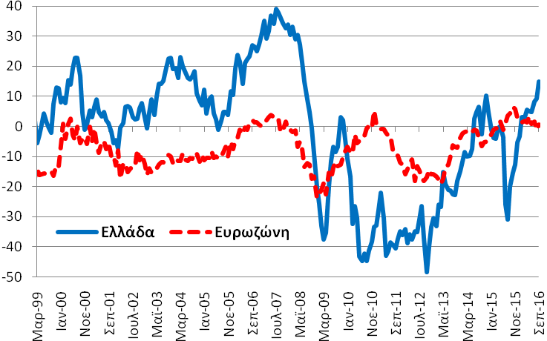 | 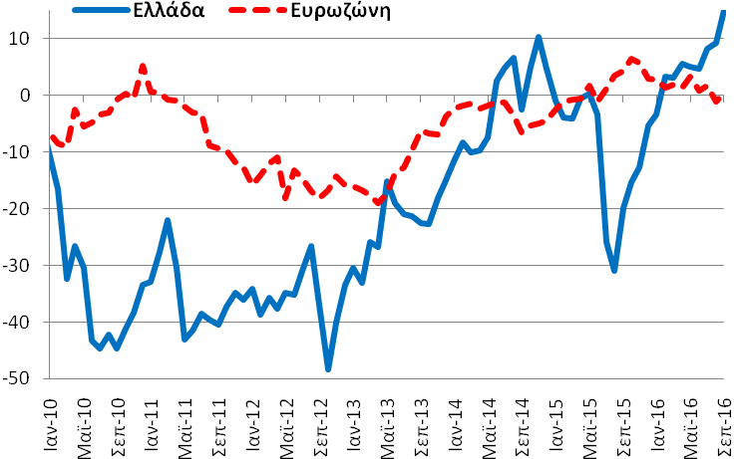
Κατασκευές – Δείκτης Εμπιστοσύνης (Στάθμιση: 5%) |  |  | - Το Σεπτέμβριο (2016) ο δείκτης εμπιστοσύνης στις κατασκευές (-59,5 ΜΔ) επιδεινώθηκε κατά -7,0 ΜΔ σε σχέση με τον Αύγουστο και επιδεινώθηκε κατά -6,7 ΜΔ σε σχέση με τον αντίστοιχο μήνα του προηγούμενου έτους.
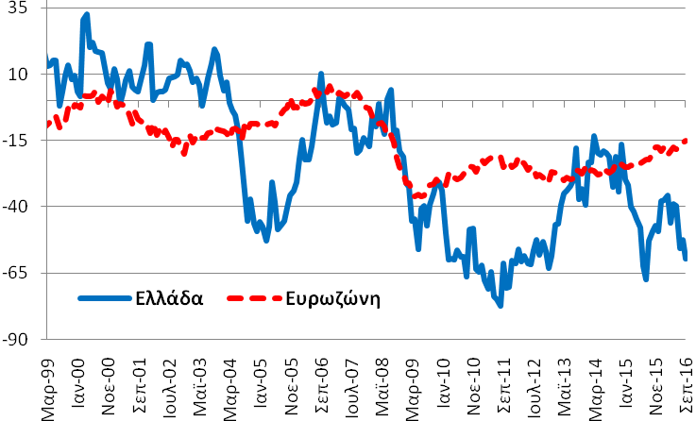 | 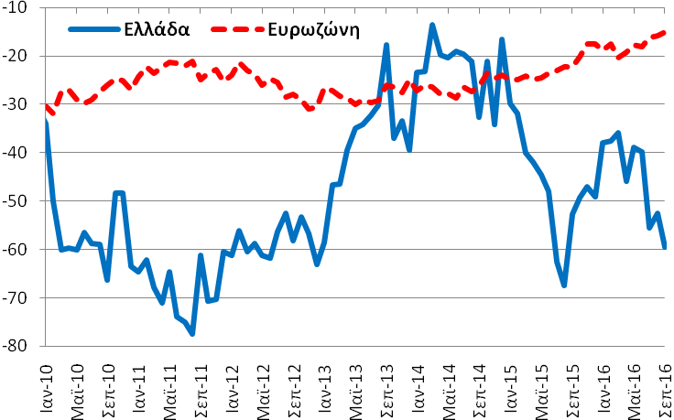
Πηγή: (α) Ευρωπαϊκή Επιτροπή (European Commission), (β) Eurobank Research. |  | Επόμενη δημοσίευση: 28/10/2016

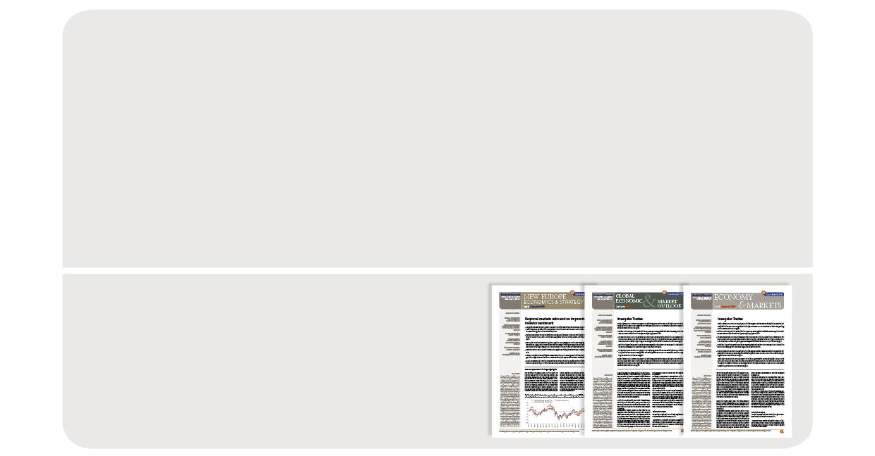

Τομέας Οικονομικής Ανάλυσης
& Έρευνας Διεθνών Κεφαλαιαγορών

Δρ. Πλάτων Μονοκρούσος
Επικεφαλής Οικονομολόγος Ομίλου Eurobank

Δρ. Τάσος Αναστασάτος
Αναπληρωτής Επικεφαλής Οικονομολόγος Ομίλου Eurobank

Ιωάννης Γκιώνης: Ερευνητής Οικονομολόγος
Δρ. Στυλιανός Γώγος: Οικονομικός Αναλυτής
Άννα Δημητριάδου: Οικονομική Αναλύτρια
Όλγα Κοσμά: Ερευνήτρια Οικονομολόγος
Αρκαδία Κωνσταντοπούλου: Βοηθός Ερευνητικής Ομάδας
Παρασκευή Πετροπούλου: Οικονομική Αναλύτρια G10
Δρ. Θεόδωρος Σταματίου: Ανώτερος Οικονομολόγος
Ευαγγελία Τσιαμπάου: Οικονομική Αναλύτρια
Γαλάτεια Φωκά: Ερευνήτρια Οικονομολόγος

Eurobank Οικονομικές Μελέτες
Περισσότερες εκδόσεις μας διαθέσιμες στο http://www.eurobank.gr/research
•Daily Overview of Global markets & the SEE Region: Ημερήσια επισκόπηση με τις βασικές μακροοικονομικές εξελίξεις στην αγορά της Ελλάδας και τις παγκόσμιες αγορές
•Greece Macro Monitor: Περιοδική έκδοση για τις τελευταίες οικονομικές εξελίξεις της αγοράς της Ελλάδας
•Regional Economics & Market Strategy Monthly: Μηνιαία έκδοση για την οικονομία και τις εξελίξεις της αγοράς ανά περιοχή
•Global Economy & Markets Monthly: Μηνιαία ανασκόπηση της διεθνούς οικονομίας και των χρηματοπιστωτικών αγορών

Εγγραφείτε ηλεκτρονικά στο: http://www.eurobank.gr/research
Ακολουθήστε μας στο twitter: http://twitter.com/Eurobank_Group

Eurobank Ergasias SA, 8 Othonos Str., 10557 Athens, tel: +30 210 33 37 000, fax: +30 210 33 37 190, contact email: Research@eurobank.gr

Όπως αναφέρεται στο δελτίο τύπου της ΕΛ.ΣΤΑΤ.: «Οι Εναρµονισµένοι ∆είκτες Τιµών Καταναλωτή καταρτίζονται από τα Κράτη Mέλη της Ε.Ε., σύµφωνα µε Κοινοτικούς Κανονισµούς, µε σκοπό να παρέχουν συγκρίσιµα στοιχεία για τον πληθωρισµό των Κρατών Μελών και για το κριτήριο σύγκλισης της σταθερότητας των τιµών, στο πλαίσιο της Οικονοµικής και Νοµισµατικής Ένωσης.».
Οι συγκεκριμένες εκτιμήσεις αναμένεται να δημοσιευτούν στις αρχές Νοεμβρίου 2016.
Ο βιομηχανικός τομέας της ελληνικής οικονομίας συνεισέφερε το 12,62% επί του συνόλου της ακαθάριστης προστιθέμενης αξίας και το 10,94% επί του συνόλου της απασχόλησης (ηλικιακή ομάδα 15-74 ετών) το 2015.
Για να υπολογίσουμε τη συνεισφορά των επί μέρους κατηγοριών στον ετήσιο ποσοστιαίο ρυθμό μεταβολής των εξαγωγών (ή των εισαγωγών) πολλαπλασιάζουμε το ρυθμό μεταβολής της εκάστοτε κατηγορίας με το αντίστοιχο μερίδιό που είχε στην αρχική παρατήρηση. Για παράδειγμα, τον Αύγουστο 2015 το μερίδιο των πετρελαιοειδών αγαθών επί του συνόλου των εξαγωγών ήταν 35,67%. Η αντίστοιχη ετήσια μεταβολή τον Αύγουστο 2016 ήταν -3,28%. Ο πολλαπλασιασμός των δύο προαναφερθέντων μεγεθών ισούται με -1,17 ΠΜ.

